Тренировка оперативной группы прошла в ЮЗАО

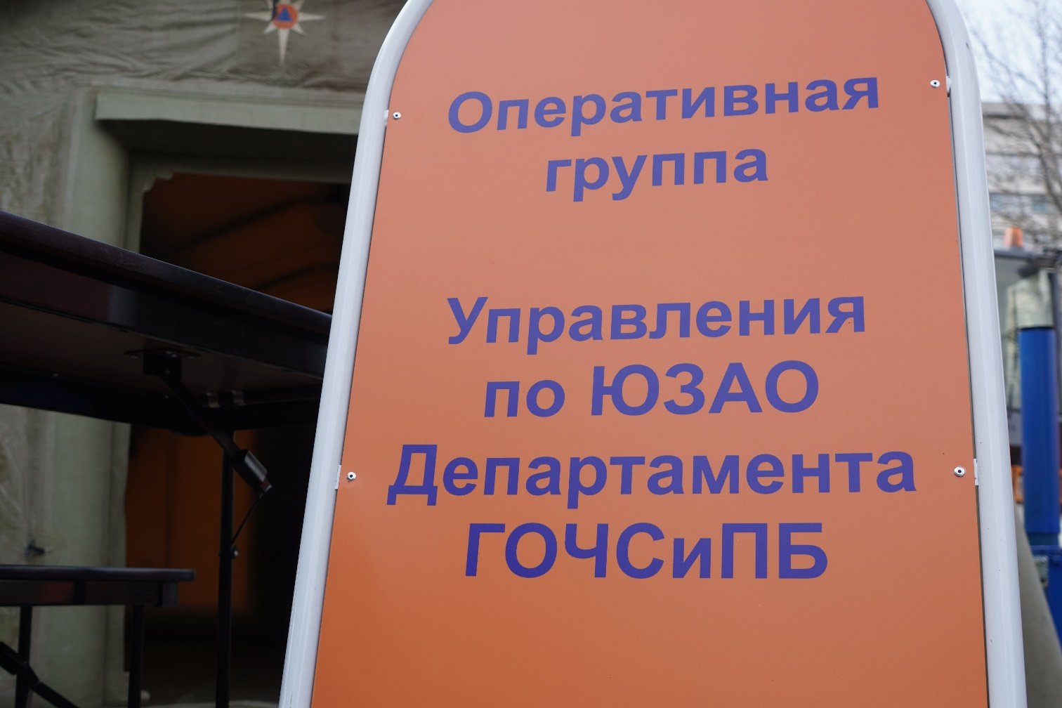
Одной из основных задач Управления по ЮЗАО Департамента ГОЧСиПБ города Москвы является оперативное реагирование на чрезвычайные ситуации, в ходе ликвидации последствий которых может применяться мобильный пункт управления. Этот вывозимый модуль предназначен как для обеспечения деятельности оперативного штаба, так и для обогрева гражданского населения во время чрезвычайной ситуации.
Быстрая и правильная установка пункта имеет жизненно важное значение, так как в зоне бедствия счет идет на минуты. Именно поэтому оперативная группа должна уметь своевременно доставить, развернуть и обеспечить бесперебойное функционирование данного объекта.
На этой неделе в рамках командно-штабного учения, а также в целях повышения мастерства личного состава Управления по ЮЗАО Департамента ГОЧСиПБ города Москвы была проведена тренировка оперативной группы, в ходе которой сотрудники на время отработали развертывание мобильного пункта управления.
«Наша оперативная группа сегодня провела очень важную тренировку. Мы проверили готовность и комплектность оборудования, полноту документации, а также знание нашими сотрудниками своих функциональных обязанностей в случае надобности. С уверенностью могу сказать, что наши специалисты смогут в любое время дня и ночи и при любых погодных условиях выполнить поставленную задачу» - подвел итоги тренировки начальник Управления по ЮЗАО Департамента ГОЧСиПБ города Москвы Денис Ильинов.

